### 增量调制（CVSD）编译码

1. **实验目的**
2. 了解语音信号的△M编译码的工作原理；
3. 学习增量调制编译码器的软件实现方法，掌握它的调整测试方法；
4. 熟悉语音数字化技术的主要指标及测量方法；

**二、实验仪器**

1. RZ9681实验平台
2. 实验模块：

* 主控模块
* 信源编码与时分复用模块-A3
* 信源译码与时分解复用模块-A6

1. 100M双通道示波器
2. 信号连接线
3. PC机（二次开发）

**三、实验原理**

增量调制编码每次取样只编一位码，这一位编码不是表示信号抽样值的大小，而是表示抽样幅度的增量，即采用一位二进制数码“1”或“0”来表示信号在抽样时刻的值相对于前一个抽样时刻的值是增大还在减小，增大则输出“1”码，减小则输出“0”码。输出的“1”、“0”只是表示信号相对于前一个时刻的增减，不表示信号的幅值。

CVSD编译码也常用集成电路实现和软件实现两种，本实验平台采用的是软件方法实现CVSD编译码。具体流程序：模拟信号抽样、量化、CVSD编码在“信源编码与复用模块”中的STM32中实现；CVSD译码和滤波在“信源译码和解复用”模块的FPGA中完成，信号再生在“信源译码和解复用”模块的STM32中完成；

**3.1 CVSD编译码原理**

CVSD是一种量阶δ随着输入语音信号平均斜率大小而连续变化的增量调制方式。它的工作原理是：用多个连续可变斜率的线段来逼近语音信号， 当线段斜率为正时，对应的数字编码为1；当线段斜率为负时，对应的数字编码为0。

当CVSD工作于编码方式时，其系统框图如下图所示。语音信号fin（t）经采样得到数字信号f（n），数字信号f（n）与积分器输出信号g( n)比较后输出偏差信号e（n），偏差信号经判决后输出数字编码y(n)，同时该信号作为积分器输出斜率的极性控制信号和积分器输出斜率大小逻辑的输入信号。在每个时钟周期内，若语音信号大于积分器输出信号，则判决输出为1，积分器输出上升一个量阶δ；若语音信号小于积分器输出信号，则判决输出为0，积分器输出下降一个量阶δ。

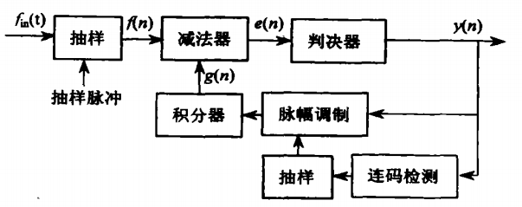

图3.1.3.1 CVSD编码方式下系统框图

当CVSD工作于译码方式时，其系统框图如下图所示。在每个时钟周期内，数字编码y(n)被送到连码检测器，然后送到斜率幅度控制电路以控制积分器输出斜率的大小。若数字编码y(n)输入为1，则积分器的输出上升一个量阶δ；若数字输入为0，则积分器的输出下降一个量阶δ，这相当于编码过程的逆过程。积分器的输出fout（t）通过低通滤波器平滑滤波后将重现了输入语音信号fin（t），在本实验中低通滤波器由硬件完成。可见输入信号的波形上升越快，输出的连“1”码就越多，同样下降越快连“0”码越多，CVSD编码能够很好地反映输入信号的斜率大小。为使积分器的输出能够更好地逼近输入语音信号，量阶δ随着输入信号斜率大小而变化，当信号斜率绝对值很大，编码出现三个连“1”或连“0”码时，则量阶δ加一个增量δ0。当不出现上述码型时，量阶则相应地减少。

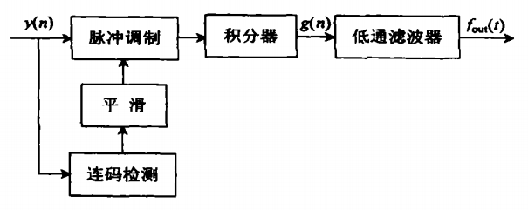

图3.1.3.2 CVSD译码方式下系统框图

**3.2 CVSD实现算法**

**（1） CVSD编码算法**

CVSD通过不断改变量阶δ大小来跟综信号的变化以减小颗粒噪声与斜率过载失真，量阶δ调整是基于过去的3个或4个样值输出。具体编码程序流图如图4-3所示(以基于过去3个样值为例)。

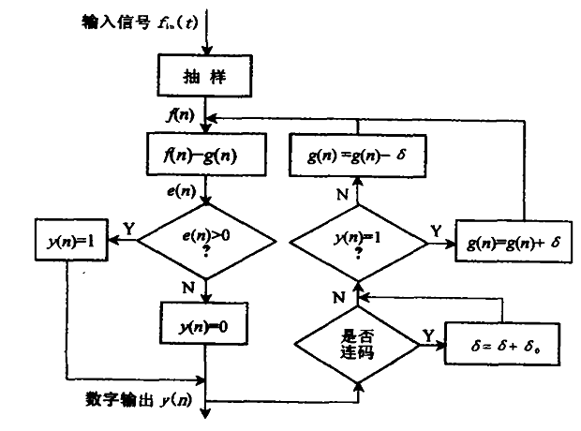

图3.1.3.3 CVSD编码程序流程图

1. 当f(n)>g(n)时，比较器输出e(n)>0，则数字编码 y(n)为1。积分器输出g(n)=g(n-1)+δ。
2. 当f(n)≤g(n)时，比较器输出e(n)<0，则数字编码 y(n)为0，积分器输出g(n)=g(n-1) -δ。

**（2）CVSD译码算法**

译码是对收到的数字编码y(n)进行判断，每收到一个“1”码就使积分器输出上升一个δ值，每收到一个“0”码就使积分器输出下降一个δ值，连续收到 “1”码(或“0”码)就使输出一直上升(或下降)，这样就可以近似地恢复输入信号。具体译码程序流程图如图4-4所示。

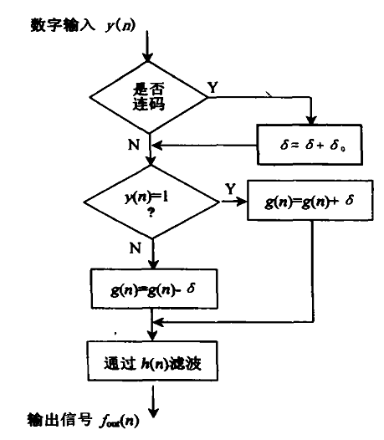

图3.1.3.4 CVSD译码程序流程图

(1)当 y(n) = 1，积分器输出g(n) = g(n)+δ。

(2)当 y(n) = 0，积分器输出g(n) = g(n)–δ。

在整个编译码过程中，如果数字编码出现三个连“1”或连“0”码时，则增加δ值；否则，靠减δ值。